**الفصل الثالث**

3**- منهج البحث وإجراءاته الميدانية**

**3-1 منهج البحث**

**3-2 مجتمع وعينة البحث**

**3-3 وسائل جمع البيانات والأجهزة المستخدمة في البحث:**

**3-3-1 وسائل جمع البيانات:**

**3-3-2 الأجهزة المستخدمة في البحث:**

**3-4 القياسات والاختبار المستخدم بالبحث**

**3-4-1قياس النشاط الكهربائي للدماغ (EEG)**

**3-4-2 قياس سرعة التوصيل العصبي**

**3-4-3 اختبار الاستجابة الحركية**

**3-5 الأسس والمعاملات العلمية لاختبار الدراسة**

**3-5-1 صدق الاختبار**

**3-5-2 ثبات الاختبار**

**3-5-3 موضوعية الاختبار**

**3-6 التجربة الاستطلاعية**

**3 -7 الإجراءات الميدانية للبحث**

* 1. **الوسائل الإحصائية:**

**الفصل الثالث**

3**- منهج البحث وإجراءاته الميدانية**

**3-1 منهج البحث:**

استخدم الباحث المنهج الوصفي، إذ يعدُّ هذا المنهج أحد المناهج العلميـة في البحـث العلمـي وهـو "دراسة ظاهرة أو معالجة مشكلة ما كما هي قائمة في الحاضر بقصد تشخيصها وكشف جوانبها وتحديد العلاقات بين عناصرها من خلال استخدام الأدوات الموضوعية لجمع البيانات وتحليلها وتفسير نتائجها"[1](1) لذا استخدمتُ المنهج الوصفي لملاءمته لطبيعة المشكلة المراد دراستها.

**3-2 مجتمع وعينة البحث:**

تعد العينة المحور الأساسًّي في عمل الباحث، وهي إحدى النقاط الأساسية والمهمة في البحث العلمي، وإنَّ اختيار العينة يعتمد على الظاهرة المراد دراستها والإمكانات المتاحة والوقت اللازم للدراسة وتم اختيار مجتمع وعينة البحث بالطريقة العمدية من اللاعبين المتقدمين لبعض المنتخبات الرياضية في محافظة ميسان والمشاركين في البطولات المحلية والخارجية للموسم (2016-2017) من الذين يمتلكون تكيفاً على نوع النشاط الممارس بالاعتماد على نظام طاقة واحد وهو نظام حامض اللاكتيك من حيث علاقة ألعابهم بنظام الطاقة اللاكتيكي وتم اختيارهم بالطريقة العمدية على نوع الذراع المفضلة وهي الذراع اليمين, وكان العدد الكلي لعينة البحث (15) لاعباً منهم (5) لاعبين ممارسين للعبة الريشة الطائرة (5) من اصل (7) لاعبين حيث كانوا يمثلون نسبة 62% من المجتمع الاصلي، و(5) لاعبين من الممارسين للعبة المصارعة من اصل (9) لاعبين حيث كانت نسبة تمثيلهم للمجتمع الأصلي هي 55% في حين ضمت العينة كذلك (5) لاعبين من الممارسين للعبة الملاكمة من اصل (10) حيث كانوا يمثلون نسبة 50% من مجتمع البحث وكذلك تم إِجراء عملية التجانس لأفراد عينة البحثبين متغيرات (الطول والوزن والعمر الزمني والعمر التدريبي)وتبيَّنَ أَنّ هناك تجانساً واضحاً في تلك متغيرات لأفراد عينة البحث بحسب ما موضح في الجدول (1).

**جدول (1)**

**يبين الوسط الحسابي والانحراف المعياري والوسيط وقيمة معامل الالتواء ومعامل الاختلاف لأفراد عينة البحث.**

|  |  |  |  |  |  |  |  |  |  |  |  |
| --- | --- | --- | --- | --- | --- | --- | --- | --- | --- | --- | --- |
| **الوسائل الإحصائية**  **المتغيــــرات** | | **الوسط الحسابي** | | **الانحراف المعياري** | | **الوسيط** | | **معامل الالتــواء** | | **معامل الاختلاف** | |
|  | **العمـر الزمني ( سنة )** | | **21,066** | | **2,520** | | **20** | | **1,26** | | **11,96** | |
|  | **العمر التدريبي ( سنة )** | | **7,933** | | **1,162** | | **8** | | **0,18** | | **14** | |
|  | **الطــول ( سم )** | | **173,866** | | **4,642** | | **176** | | **1,38** | | **2,66** | |
|  | **الكتلة ( كغم )** | | **69,133** | | **5,383** | | **69** | | **0,07** | | **7,78** | |

**3-3 وسائل جمع البيانات والأجهزة المستخدمة في البحث:**

**3-3-1 وسائل جمع البيانات:**

* المصادر العربية والأجنبية.
* شبكة المعلومات الدولية الانترنيت.
* الاختبار والقياس.
* استمارة تسجيل نتائج سرعة الاستجابة الحركية **([2]*)**

**3-3-2 الأجهزة المستخدمة في البحث:**

* ميزان طبي (لقياس كتلة الجسم) مثبت عليه مدرج لقياس الطول.
* أقراص ليزرية (CD) عدد (4).
* جهاز تخطيط الدماغ (E.E.G) موديل (1998) إِيطالي الصنع نوع (MICROMED F169) (22) قناة.
* جهاز تخطيط الأعصاب(NCS).
* جهاز قياس سرعة الاستجابة الحركية BATAK MICRO الماني الصنع
* جهاز كمبيوتر محمول نوع (HP).
* جهاز طابعة ليزرية نوع (Canon) 6020.

**3-4 القياسات والاختبار المستخدم بالبحث: -**

لغرض تحقيق أهداف البحث بشكل علمي صحيح وبعد الرجوع إلى المصادر والمراجع عمد الباحث الى اختيار المتغيرات الخاصة بالبحث فضلاً عن الأخذ بآراء السادة أعضاء اللجنة العلمية وتوجيهاتهم[3](*) لإقرار موضوع الدراسة وآراء بعض الخبراء في مجال التخصص[4](**).

**3-4-1 قياس النشاط الكهربائي للدماغ (EEG):[5](1)**

**اسم الاختبار:** قياس النشاط الكهربائي للدماغ (EEG).

**الغرض من الاختبار:** قياس النشاط الكهربائي للدماغ.

**الأجهزة المستخدمة:** جهاز تخطيط الدماغ (E.E.G) موديل (1998) إيطالي الصنع نوع (MICROMED F169 22) قناة.

**مواصفات الاختبار:**

يجلس المختبر ثم يتم تثبيت شبكة مطاطية على رأسه وبعد ذلك تغطس الالكترودات التي تكون على شكل كرات صغيرة في ماء مقطر ومن ثم تثبت على فروة الرأس بوساطة مادة الجل، إذ تنتشر على مناطق الدماغ المختلفة وبواقع أربع كرات لكل منطقة وعلى النحو الآتي:

1-المنطقة الجبيهة أربع كرات (أقطاب).

2-المنطقة الجدارية أربع كرات (أقطاب).

3-المنطقة الصدغية أربع كرات (أقطاب).

4-المنطقة القذالية أربع كرات (أقطاب).

ومن ثمَّ توصل إلى شبكة من الكابلات وهي مقسمة على عدد الكرات المثبتة وبعدها يطلب من المختبر الاسترخاء بدون أي حركة ثم تعمدت المختصة[6](*) على الجهاز بطبع المعلومات الكافية عن المختبر من تاريخ الولادة والجنس ثم التأكد من مناطق التثبيت وبعدها يتم التسجيل مع التأكيد على عدم وضع الكريمات الخاصة بالشعر وعدم تناول أي مادة تحتوي على نسب من المواد المخدرة.

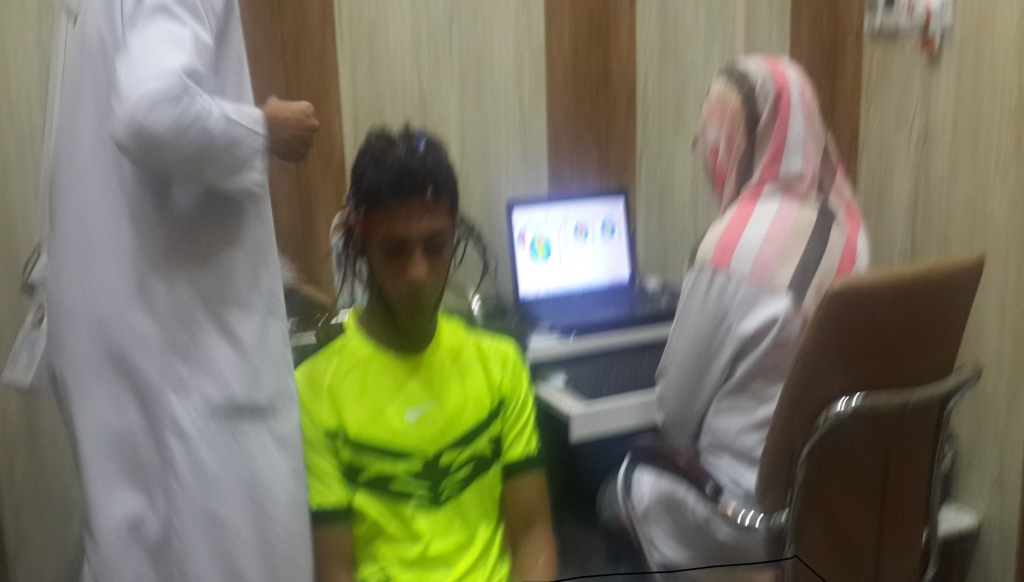

**صورة(1)**

**تبين قياس تخطيط الدماغ**

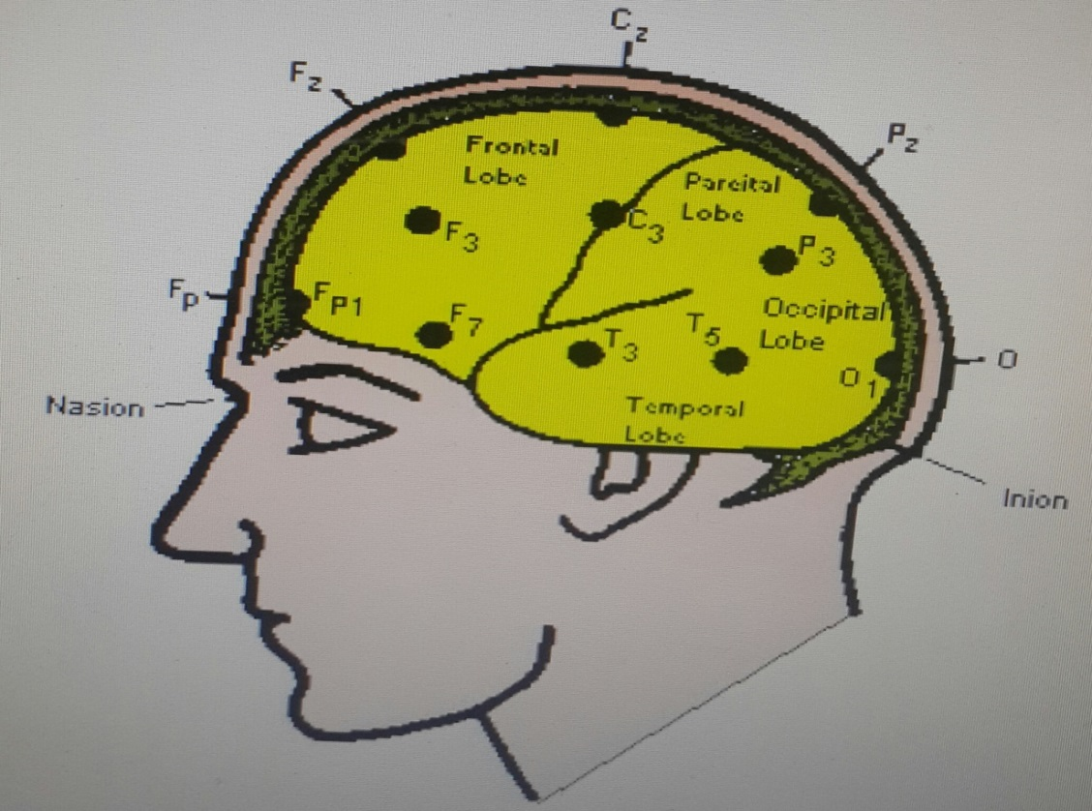

**صورة (2) تبين مناطق وضع الاقطاب على فروة الراس**

**3-4-2 قياس سرعة التوصيل العصبي:**([7])

**اسم الاختبار:** قياس سرعة التوصيل العصبي.

**الغرض من الاختبار:** قياس سرعة التوصيل العصبي الحسي والحركي.

**الأجهزة المستخدمة:** جهاز تخطيط الاعصاب (NCS).

**مواصفات الاختبار:**

يتم قياس سرعة التوصيل العصبي بتثبيت أقطاب معدنية electrod على سطح الجلد فوق العضلة المراد قياس سرعة توصيل عصبها المغذي ، وعلى المنطقة نفسها يوضع قطب معدني يعمل على توصيل دفعات كهربائية(محفزات) متكررة ، مما يؤدي إلى تقليص العضلة المرتبطة بالعصب المعني بالدراسة (استجابة) للدفعات الكهربائية الواصلة وتسجل تلك التقلصات، حيث تم تخطيط الاعصاب الحسية والحركية للذراعين من خلال وضع الاقطاب في اماكن مخصصة للقياس ويظهر التخطيط بشكل موجات على الشاشة المرتبطة بالجهاز وتطبع بورق خاص وتمتاز المحفزات الكهربائية بفولتات ضعيفة جداً تبلغ سرعتها أقل جزء من الألف من الثانية وتظهر تخطيطات للأعصاب الحسية والحركية للعضلة نفسها وتختلف سرعة التوصيل من عصب إلى آخر بحسب الوظيفة، ويرى الباحث أنَّ الفائدة من استخدام اختبار سرعة توصيل الأشارة العصبية في داخل العصب، لمعرفة الحالة الوظيفية للعصب التي يمكن من طريقها التزود بمعلومات أكثر دقة عن أعصاب الجسم وهذا سوف يعطي فائدة أكثر للمدربين في توجيه وتصحيح العملية التدريبية والصورة (3) توضح قياس سرعة التوصيل العصبي.[8](1)

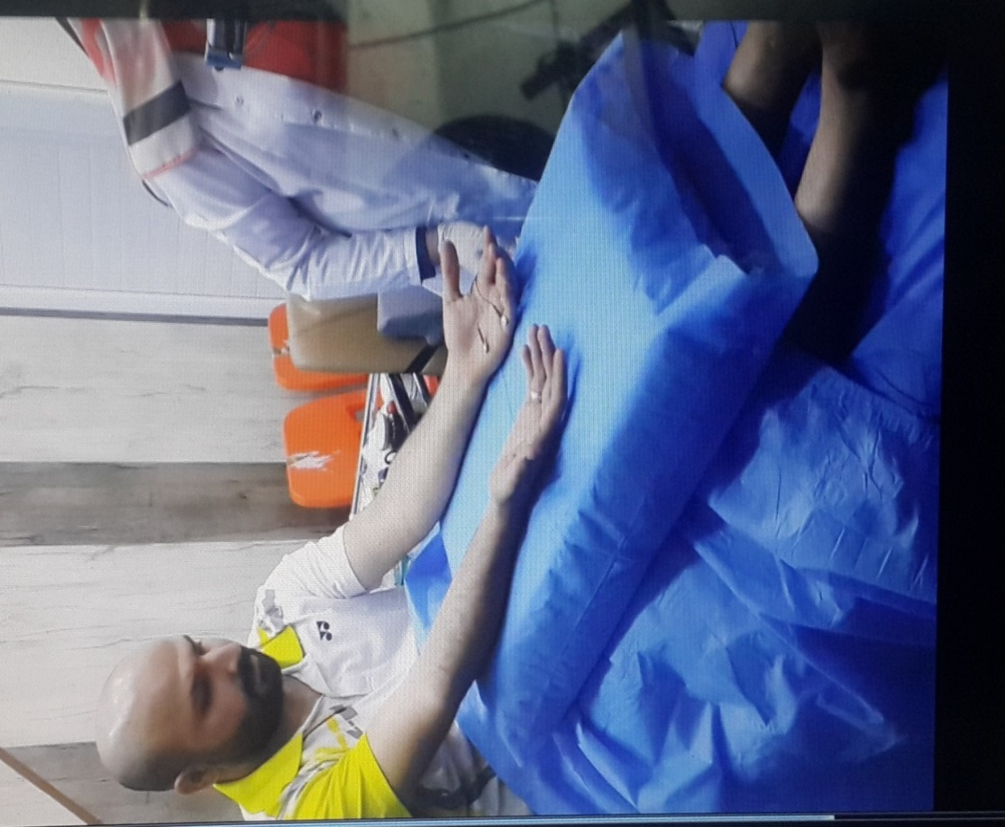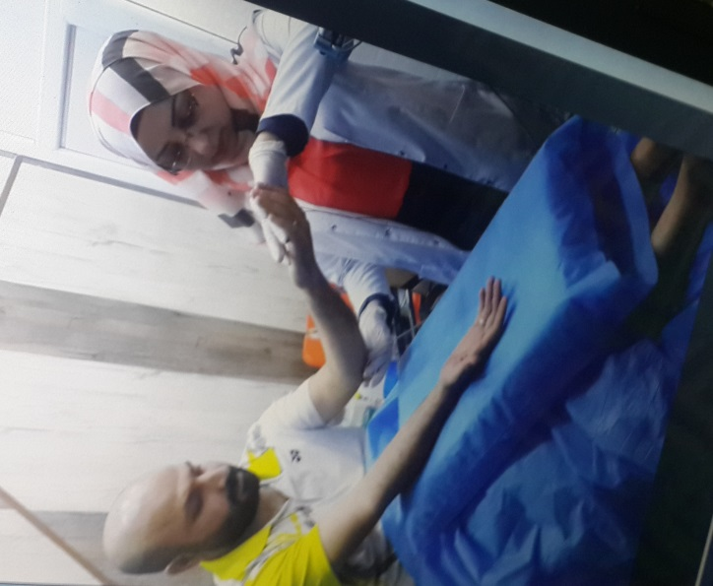

**صورة (3)**

**تبين تخطيط أعصاب الذراعين**

**3-4-3 اختبار الاستجابة الحركية:[9](1)**

**اسم الاختبار:** اختبار الاستجابة الحركية للذراعين.

**الغرض من الاختبار**: قياس الاستجابة الحركية للذراعين.

**الأدوات المستخدمة:** جهاز (BATAK MICRO) (جهاز قياس الاستجابة الحركية للذراعين).

**مواصفات الاداء:** يجلس المختبر امام الجهاز الذي يكون على هيئة لوح فيه ازرار عددها (12) والتي تضيء بالتتابع العشوائي ويحاول المختبر إطفاء الزر عندما يضيء بالضغط على الزر, ويستمر المختبر بإطفاء الأزرار المضاءة لمدة (60) ثا.

**طريقة التسجيل:** يحسب عدد المرات التي أطفأ فيها المختبر الزر المضيء الصحيح خلال 60 ثانية, والافضل هو الذي يطفئ أكثر عدد من الأزرار خلال مدة الاختبار وتعطى ثلاث محاولات لكل مختبر الأولى تجريبية وتسجل له المحاولة الأفضل من المحاولة الثانية والثالثة, ويسمح للمختبر باستعمال كلتا يديه والصورة (1) تبين ذلك.

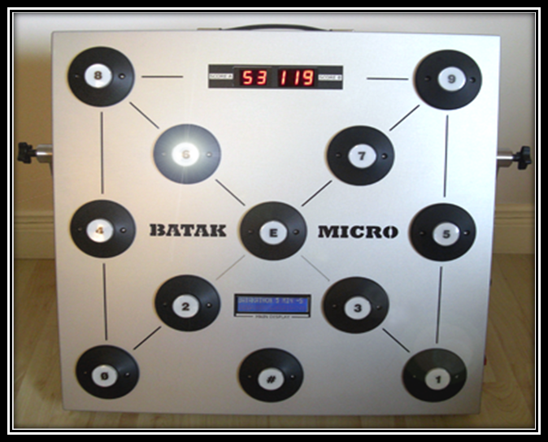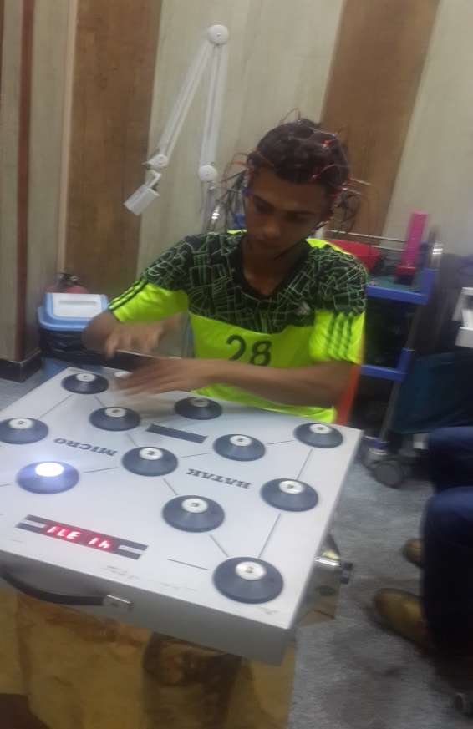

**صورة (4)**

**تبين جهاز (BATAK MICRO) لقياس زمن الاستجابة الحركية للذراعين**

**3-5 الأسس والمعاملات العلمية لاختبار سرعة الاستجابة الحركية: -**

إن لشروط اعتماد الاختبارات أهمية كبيرة، وتُعد الشروط العامة لأدوات القياس أمراً ضرورياً في إنجاح عملية القياس وأهم تلك الشروط صدق أداة القياس وثباتها وموضعيتها.[10](1) لذا عمد الباحث إلى إجرائها لاختبار الدراسة على النحو الآتي: -

**3-5-1 صدق الاختبار:**

يعد الصدق من أهم معايير جودة الاختبار الجيد وهو "الدقة التي يقيس بها اختبار ما وضع من أَجله".[11](2)وللتأكد من صدق الاختبار تم استخدام معامل الصدق الذاتي "وهو صدق الدرجات التجريبية بالنسبة للدرجات الحقيقية التي خلصت من شوائب أخطاء الصدفة، ومن ثم الدرجات الحقيقية التي هي الميزان أو المحك الذي ينسب إليه صدق الاختبار". ([12]) ويحسب بالمعادلة التالية (معامل الصدق الذاتي= معامل الثبات).

**3-5-2 ثبات الاختبار: -**

يختص بمدى الوثوق بالدرجات التي نحصل عليها من إعادة تطبيق الاختبار، وهذا يعنى أنَّه في حالة تطبيق الاختبار أو القياس على العينة نفسها سوف نحصل على الدرجات نفسها أو النتائج، ويرى (محمد الياسري) أن "الاختبار يحقق نفس النتائج أو مقاربة لها إذا أعيد تطبيقه على نفس الإفراد تحت نفس الظروف أكثر من مرة، ويتم التعرف على ثبات الاختبار باستخدام الأساليب الإحصائية المتعددة، من خلال الطرائق الآتية طريقة تطبيق الاختبار وإعادة الاختبار، أو باستخدام الصور المتكافئة، أو طريقة التجزئة النصفية".[13](4)

وتضيف (مي عزيز) بان ثبات الاختبار "هو ضمان للحصول على نفس النتائج تقريباً إذا أُعيد تطبيق الاختبار على المجموعة نفسها من الأفراد، وهذا يعنى قلة تأثير عوامل الصدفة او العشوائية على نتائج الاختبار، ومن هنا يمكن أنْ نستنتج العلاقة القوية بين وحدات الاختبار والأداء الحقيقي للفرد، وواضح أنّ هذا الأداء إنّما هو دالة القدرة او الخاصية".[14](1)و "يعني أن يكون الاختبار على درجة عالية من الدقة والإتقان والاتساق والموضوعية والاطراد فيما وضع لقياسه".[15](2)

وتمَّ حساب معامل ثبات الاختبار بطريقة الاختبار وإعادة تطبيق الاختبار, إذ طبق الاختبار على (6) لاعبين من مجتمع البحث في الساعة العاشرة صباحاً من يوم الاحد الموافق 2/7/2017, و"بفارق زمني اسبوع واحد"،[16](3) أعيد الاختبار على المجموعة نفسها وتحت الظروف نفسها في يومي الاحد الموافق 9/7/2017 ومن معالجة البيانات التي حصل عليها من الاختبارات تم استخراج معامل الارتباط (سبيرمان) للرتب بين نتائج الاختبارين الأول والثاني, وقد أظهرت النتائج أنَّ الارتباط عالٍ لدرجات كلا الاختبارين "من خلال مقارنة القيمة المحسوبة مع الدرجة العشوائية العظمى لمعامل الارتباط والبالغة قيمتها (0,67%) إذا تقبل الدرجة العشوائية بنفس هذه القيمة وما فوقها".[17](4)مما يؤشر أنَّ معامل الثبات لهذه الاختبارات عالٍ أيضاً.

**3-5-3 موضوعية الاختبار: -**

تشير الموضوعية إِلى مدى إمكانية الحصول على درجة صحيحة عندما يقوم محكمان أو أكثر بتطبيق الاختبار على العينة نفسها في موقفين مختلفين يعطى الدرجة نفسها المحكم الاول و الثاني. والموضوعية هي "اذا قام شخصان او اكثر وباستخدام نفس الاجهزة والاجراءات وأمكن الحصول على نتائج متشابهة".[18](5)

ونظراً لتمتع الاختبار بالموضوعية وذلك وفق ما أشارت إليه المصادر يعد الباحث الاختبار الذي أستخدمه في بحثه ذا موضوعية عالية، والجدول (2) يبين القيم المعنية بمعاملات الثبات والصدق الذاتي والموضوعية لاختبار البحث.

**جدول (2)**

**يبين القيم المعنية بمعاملات الثبات والصدق الذاتي والموضوعية لاختبار البحث**

|  |  |  |  |  |  |
| --- | --- | --- | --- | --- | --- |
| **ت** | **الاختبار** | **وحدة القياس** | **صدق الاختبار** | **ثبات الاختبار** | **موضوعية الاختبار** |
| **1** | **سرعة الاستجابة الحركية (للذراعين)** | عدد/ثا | **98%** | **97%** | **98%** |

*القيمة العشوائية العظمى لمعامل ارتباط سيبرمان (0,67) فما فوق

**3-6 التجربة الاستطلاعية:**

"ان التجربة الاستطلاعية هي تجربة مصغرة اوليه مشابهه للتجربة الرئيسية يقوم بها الباحث قبل قيامة بالتجربة الرئيسية بغية الوقوف على الاخطاء وتلافيها[19](1)" ، وبعد تهيئة الأجهزة والأدوات والتأكد من سلامة عملها ولأجل الوقوف على صحة ودقة القياسات والاختبار الخاص بالبحث وتقنية الأجهزة وحساسية عملها وتسجيلاتها الخاصة بصدد استخدامها لأغراض العملية الفسلجية الرياضية اجرى الباحث التجربة الاستطلاعية يوم الثلاثاء الموافق (11/7/2017) على (6) لاعبين متقدمين من تلك الفعاليات تم اختيارهم من مجتمع البحـث إذ أجريت الاختبـارات الفسلجية الطبيـة وهـي (فحص تخطيط الدماغ الكهربائي وسرعة التوصيل العصبي الحسي والحركي) في عيادة الطبيبة المختصة في تمام الساعة (10) صباحـا أمـا اختبار سرعة الاستجابة الحركية فقد جرى ايضاً في المكان نفسه وأظهرت التجربة الاستطلاعية ما يأتي:-

1. معرفة الوقت المستغرق للمختبر عند اداء الفحوصات والاختبار.

2. التعرف على صلاحية الأجهزة والأدوات المستخدمة في البحث.

3. استعداد الفريق الطبي وفريق العمل المساعد[20](*) على أداء مهامهم في أثناء إجراء الاختبارات وتطبيقها.

4. قدرة المختبرين واستعدادهم لأجراء الاختبار والفحوصات.

5. تشخيص المعوقات والسلبيات التي تصادف الباحث عند اجراء التجربة الرئيسية وتنفيذها.

**3 -7 الإجراءات الميدانية للبحث: -**

تمت إجراءات البحث الميدانية في يوم الخميس المصادف (13/7/2017) في تمام الساعة العاشرة صباحآ حيث تم في هذه اليوم نقل العينة من محافظة ميسان الى محافظة البصرة لأجراء الاختبار والفحوصات الفسلجية العصبية وهي سرعة الاستجابة الحركية والفحوصات الفسلجية الخاصة بتخطيط الدماغ والأعصاب في عيادة الدكتورة شيماء جاسم الشريفي المختصة بفحوصات الدماغ وتخطيط الاعصاب في محافظة البصرة وهي على الشكل الآتي: -

حيث تم تقسيم العينة الى مجموعتين لأجراء فحوصات النشاط الكهربائي للدماغ من جانب وقياس سرعة التوصيل العصبي الحسي والحركي من جانب اخر ففي قياس النشاط الكهربائي للدماغ تم ربط قناع خاص على فروة رأَس اللاعب مع أقطابه يوصل باسلاك الى جهاز تخطيط الدماغ لغرض قياس ما ينتجه الدماغ من موجات كهربائية في المناطق التي توضع فيها الأَقطاب لاستقطاب الموجات التي تظهر خلال أداء اللاعب اختبار سرعة الاستجابة الحركية والذي يؤدَّى على جهاز خاص يقيس هذه الصفة يسمى (BATAK MICRO) والموضوع بشكل منضدي بقرب اللاعب والذي تم الاستعانة به من مختبر البايوميكانيك في جامعة بغداد ، ، حيث يؤدي الاختبار بقيام اللاعب بالضغط على المجسات الضوئية الصادرة من هذه الجهاز خلال دقيقة واحدة وهذه المجسات غير ثابتة في ظهورها في حال اعادة الاختبار على فرد اخر من افراد العينة وخلال وقت قيام اللاعب باختبار سرعة الاستجابة الحركية يتم قياس ما ظهرة الدماغ من موجات كهربائية ناتجة بتأثير الاختبار سابق الذكر بوساطة جهاز تخطيط الدماغ (EEG) حيث يتم من خلال هذه القياس عمل خارطة للدماغ ، وهي متمثلة بقياس قوة الموجات الكهربائية للدماغ حيث ان النتيجة التي تظهر من القياس سوف تتمثل بقوة إصدار الدماغ للموجات الكهربائية، والمتمثلة بخارطة الدماغ ([21]*)والصورة رقم (5) توضح ذلك، كذلك تمَّ قياس سرعة سريان الاشارة العصبية للأعصاب الحسية والحركية عن طريق جهاز تخطيط الأعصاب (NCS)[22]** على حدة أي بشكل منفرد لكل ذراع لأفراد عينة البحث حيث تم تخطيط الاعصاب الحسية والحركية للذراعين من خلال وضع الاقطاب في اماكن مخصصة للقياس وتربط هذه الاقطاب مباشرة بجهاز تخطيط الاعصاب ويظهر التخطيط بشكل موجات على الشاشة المرتبطة بالجهاز وتطبع بورق خاص وبأشراف مباشر من قبل الطبيبة المختصة.

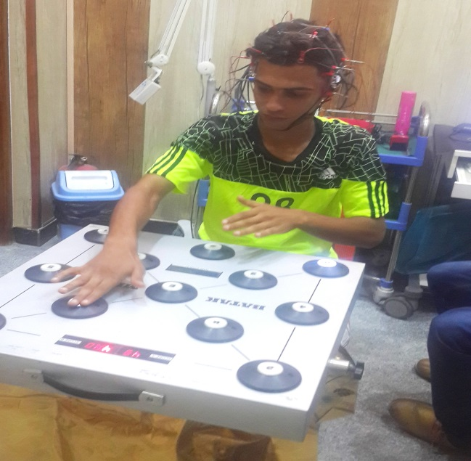

**صورة (5)**

**تبين قياس المؤشرات الدماغية وسرعة الاستجابة الحركية**

**3-8 الوسائل الإحصائية:**

أستخدم الباحث الحقيبة الإحصائية (SPSS) الإصدار (18) لاستخراج القيم الآتية:-

**1- النسبة المئوية.**

**2- الوسط الحسابي.**

**3- الوسيط**

**4- الانحراف المعياري.**

**5- معامل الالتواء.**

**6- معامل الاختلاف.**

**7- معامل الارتباط سبيرمان (تحليل التباين الاحادي).**

**8- اختبار (F test)**

**7- قانون LSD**

1. (1) نوري الشوك و رافع صالح: **دليل البحاث لكتابة الأبحاث في التربية الرياضية**, بغداد، 2004، ص55.
2. * ينظر ملحق (1)
3. (*) ينظر ملحق (2).
4. (**) ينظر ملحق (3)
5. (1) مثنى ليث حاتم : **مصدر سبق ذكرة** ، ص32.
6. (*) م.د شيماء جاسم الشريفي – اخصائية فسلجة الدماغ والاعصاب كلية الطب – جامعة البصرة.
7. **-** Barriej Hurwittz EMG Nerve conduction Velocity study, Medical Library , Health Wise Web, Neural gornal
8. (1) - Arthure. Guyton and john E. Hall,Text **Book of Medical physiology ninth cdition**, copyright 1997 by W, B Sannders company Philadelphia, **trans lated by the word Heath**.
9. (1) رافـد خليـل اسماعيل: **تمرينات خاصة من مسافات لكم مختلفة باستخدام جهاز مقترح وتأثيرها في الاستجابة الحركية وسرعة وقوة ودقة اللكمات لملاكمي العمر المدرسي**, رسالة ماجستير غير منشورة , جامعة بغداد-كلية التربية الرياضية, 2014, ص28.
10. (1) محمد حسن علاوي ومحمد نصر الدين رضوان: **القياس في التربية الرياضية وعلم النفس الرياضي**، ط2, القاهرة، دار الفكر العربي، 2000، ص255.
11. (2) محمد نصر الدين رضوان: **المدخل الى قياس في التربية البدنية والرياضية**, ط1, القاهرة, مركز الكتاب للنشر,2006, ص177.
12. )) محمد صبحي حسانين: **القياس والتقويم في التربية البدنية والرياضية**, ط6, القاهرة, دار الفكر العربي, 2004, ص145.
13. (4) محمد جاسم الياسري: **الأسس النظرية لاختبارات التربية الرياضية**, النجف الاشرف, دار الضياء للطباعة والتصميم,2010, ص52.
14. (1) مي علي عزيز: محاضرات منشورة لطلبة الدراسات العليا – الماجستير للعام الدراسي2012-2013، كلية التربية البدنية وعلوم الرياضة، جامعة القادسية .
15. (2) محمد صبحي حسانين: (**مصدر سبق ذكره**), 2004, ص 145
16. (3) محمد نصر الدين رضوان: **(مصدر السابق)**, 2006, ص100
17. (4) نزار طالب ومحمود السامرائي: **مبادئ الإحصاء والاختبارات البدنية والرياضية**, الموصل, دار الكتب للطباعة,1981, ص466.
18. (5) مروان عبد المجيد ابراهيم: **الاسس العلمية والطرق الاحصائية للاختبارات والقياس في التربية الرياضية**, ط1, عمان, دار الفكر, 1999, ص154.
19. (1) وجيه محجوب واحمد البدري حسين: **البحث العلمي** ،بغداد، مكتبة الادل للطباعة ،2002،ص35.
20. (*) ينظر ملحق رقم (4)
21. * ينظر ملحق (5)
22. ** ينظر ملحق (6)